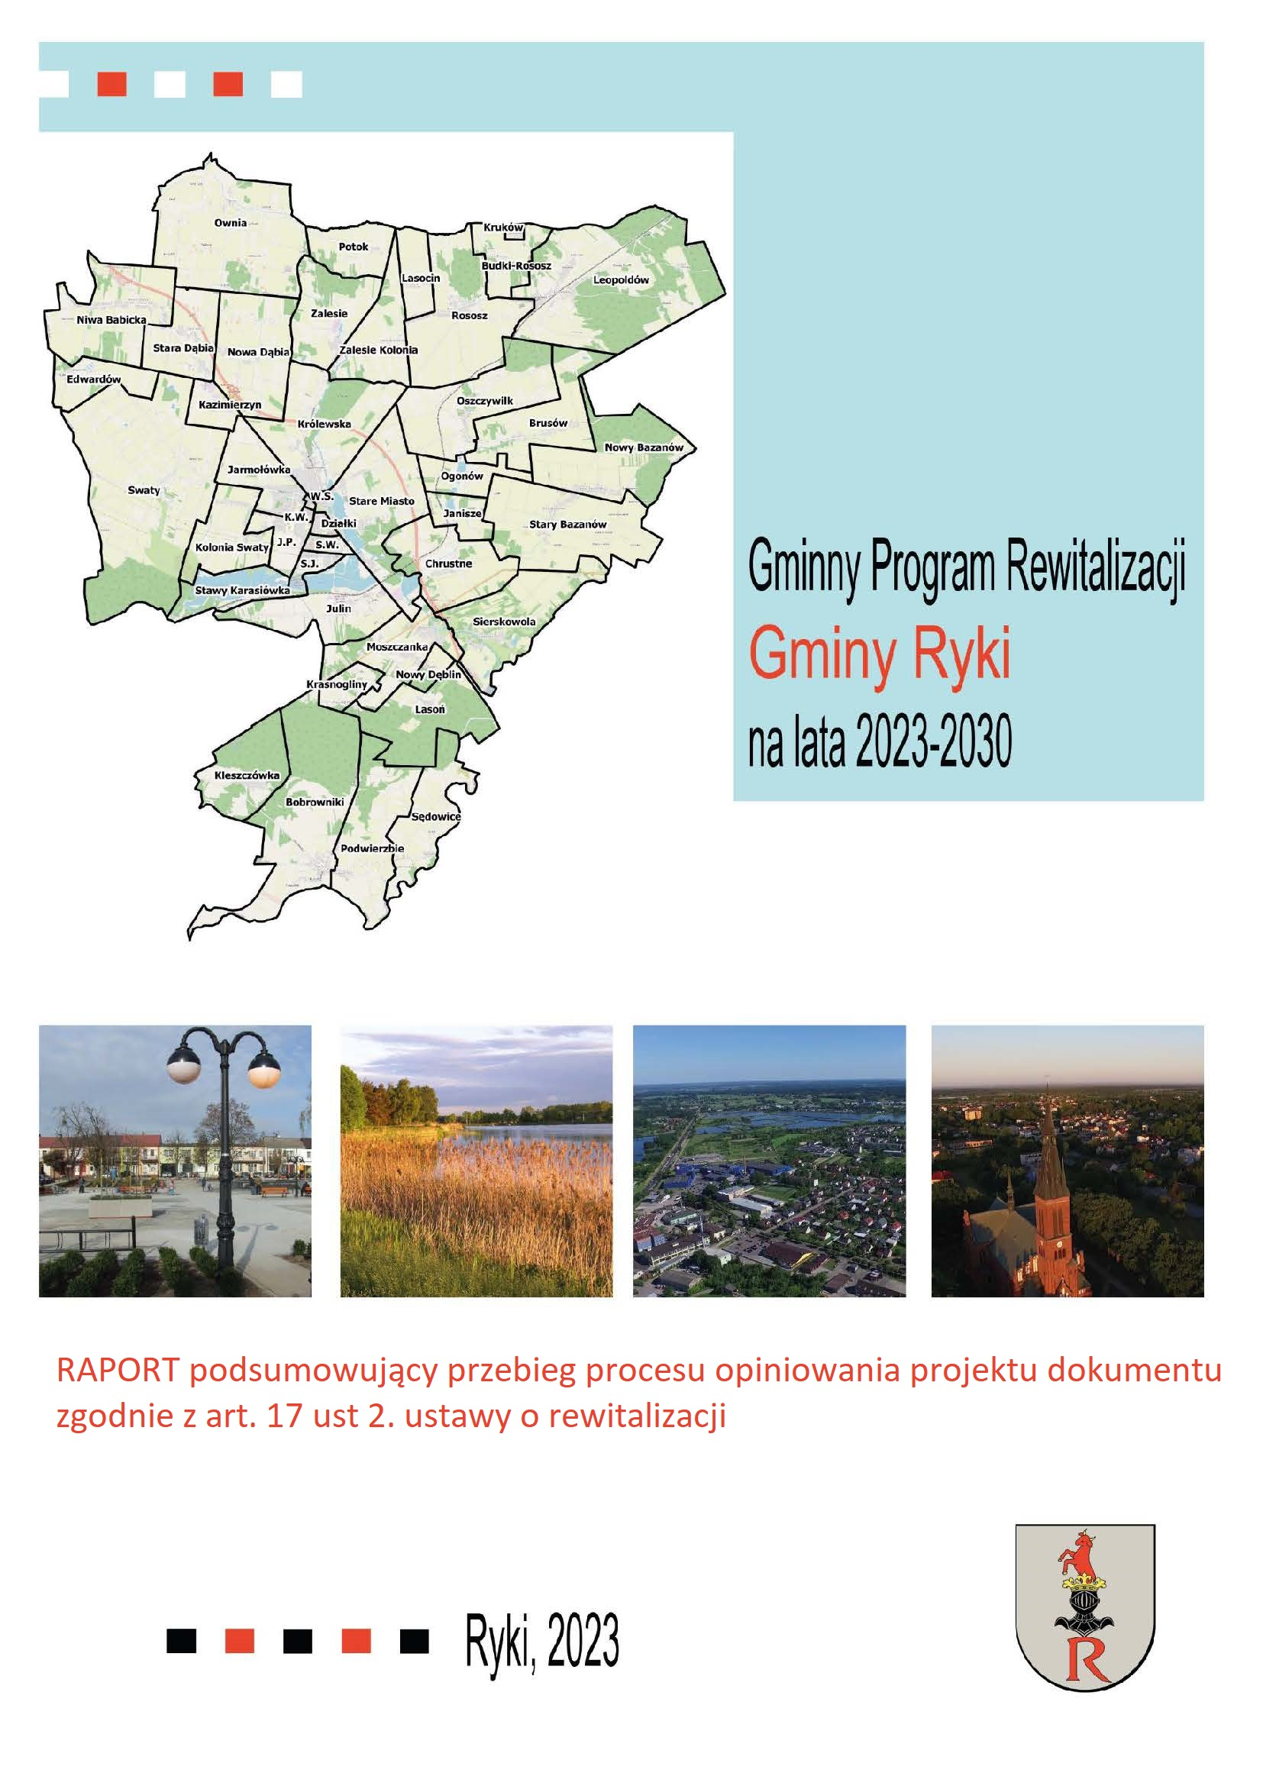

Opracowanie:

Spis treści
1. Podstawa prawna 4
2. Przebieg procesu opiniowania 5

1. Podstawa prawna
Ostatnim etapem procedury, za który odpowiada Burmistrz, jest wprowadzenie do projektu GPR zmian wynikających zarówno z konsultacji społecznych jak i opiniowania oraz przedstawienie dokumentu Radzie Miejskiej celem uchwalenia. Warto zaznaczyć, że Burmistrz nie jest związany zarówno wynikami konsultacji społecznych jak i treścią opinii, zaś Rada Miejska nie ma obowiązku uchwalenia GPR na podstawie przedstawionego projektu. W przedmiotowym dokumencie opisano całość procesu wraz z odniesieniem merytorycznym do uzyskanych opinii.
Opracowanie gminnego programu rewitalizacji jest procesem długotrwałym i składający się z wielu następujących po sobie etapów. Jednym z nich jest wystąpienie do określonych w ustawie z dnia 9 października 2015 r. o rewitalizacji (t.j. Dz. U. z 2021 r. poz. 485, z 2023 r. poz. 28.) podmiotów o jego zaopiniowanie . W myśl art. 17 ust. 2 pkt 4 ww. ustawy gminny program rewitalizacji, w każdym przypadku musi zostać zaopiniowany przez:
- zarząd właściwego powiatu – w zakresie zgodności ze strategią rozwoju powiatu,
- zarząd właściwego województwa – w zakresie zgodności z planem zagospodarowania przestrzennego województwa i strategią rozwoju województwa,
- właściwego wojewodę – w zakresie zgodności z zadaniami rządowymi służącymi realizacji celu publicznego określonego w art. 6 ustawy z dnia 21 sierpnia 1997 r.
o gospodarce nieruchomościami,
- właściwe organy wojskowe, ochrony granic oraz bezpieczeństwa państwa – w zakresie wymagań bezpieczeństwa i obronności,
- właściwego komendanta powiatowego (miejskiego) Państwowej Straży Pożarnej
– w zakresie ochrony przeciwpożarowej,
- właściwego państwowego wojewódzkiego inspektora sanitarnego,
- właściwą gminną komisję urbanistyczno-architektoniczną,
- operatorów sieci uzbrojenia terenu, w tym zarządców dróg oraz linii i terenów kolejowych,
- Komitet Rewitalizacji, jeżeli został powołany,
- Krajowy Zasób Nieruchomości, o którym mowa w ustawie z dnia 20 lipca 2017 r.
o Krajowym Zasobie Nieruchomości (Dz. U. z 2020 r. poz. 1100 i 2127 oraz z 2021 r. poz. 11 i 223) – w zakresie sposobu zagospodarowania oraz przedsięwzięć związanych
z nieruchomościami wchodzącymi w skład Zasobu Nieruchomości,
natomiast, w przypadku gdy jest to uzasadnione specyfiką obszaru rewitalizacji przez:
- właściwego regionalnego dyrektora ochrony środowiska – w zakresie form ochrony przyrody,
- właściwego wojewódzkiego konserwatora zabytków – w zakresie form ochrony zabytków,
- właściwego dyrektora urzędu morskiego – w zakresie zagospodarowania pasa technicznego, pasa ochronnego oraz morskich portów i przystani,
- właściwy organ nadzoru górniczego – w zakresie zagospodarowania terenów górniczych,
- właściwy organ administracji geologicznej – w zakresie zagospodarowania terenów osuwisk,
- właściwego dyrektora regionalnego zarządu gospodarki wodnej Państwowego Gospodarstwa Wodnego Wody Polskie – w zakresie zagospodarowania obszarów szczególnego zagrożenia powodzią,
- ministra właściwego do spraw zdrowia – w zakresie zagospodarowania obszarów ochrony uzdrowiskowej,
- Państwowe Gospodarstwo Leśne Lasy Państwowe – w zakresie nieruchomości Skarbu Państwa będących w trwałym zarządzie tego Gospodarstwa.
Podmioty, o których mowa w art. 17 ust. 2 pkt 4 ustawy o rewitalizacji w zakresie swojej właściwości rzeczowej lub miejscowej, opiniują projekt gminnego programu rewitalizacji. Wójt, burmistrz albo prezydent miasta wyznacza termin przedstawienia opinii, nie krótszy niż 14 dni i nie dłuższy niż 30 dni, licząc od dnia doręczenia projektu gminnego programu rewitalizacji. Nieprzedstawienie opinii w wyznaczonym terminie uważa się za równoznaczne z jego pozytywnym zaopiniowaniem.

2. Przebieg procesu opiniowania
Zgodnie z przywołanymi zapisami ustawy o rewitalizacji, projekt Gminnego Programu Rewitalizacji Gminy Ryki na lata 2023-2030 został przekazany do zaopiniowania 33 podmiotom. Instytucjom wyznaczono termin na przedłożenie opinii wynoszący 14 dni od dnia doręczenia projektu. Nieprzedstawienie opinii w wyznaczonym terminie uważane było za równoznaczne z pozytywnym zaopiniowaniem projektu dokumentu.
Poniżej przedstawiona została lista podmiotów, do których skierowano pisma o zaopiniowanie dokumentu.
Lp. | Podmioty, które winny zaopiniować GPR w każdym przypadku.
1 | Zarząd Powiatu Ryckiego
2 | Zarząd Województwa Lubelskiego
3 | Wojewoda Lubelski
4 | Placówka Straży Granicznej w Lublinie
5 | Wojskowe Centrum Rekrutacji w Puławach
6 | Powiatowe Centrum Zarządzania Kryzysowego w Rykach
7 | Wydział Bezpieczeństwa i Zarządzania Kryzysowego, Lubelski Urząd Wojewódzki
8 | Agencja Bezpieczeństwa Wewnętrznego, Delegatura w Lublinie
9 | Komenda Powiatowa Policji w Rykach
10 | Komendant Powiatowy Państwowej Straży Pożarnej w Rykach
11 | Agencja Wywiadu
12 | Wojewódzka Stacja Sanitarno-Epidemiologiczna w Lublinie
13 | Gminna Komisja Urbanistyczno-Architektoniczna
14 | Zarząd Dróg Powiatowych w Rykach
15 | Zarząd Dróg Wojewódzkich w Lublinie
16 | Generalna Dyrekcja Dróg Krajowych i Autostrad, Oddział Lublin
17 | PKP Polskie Linie Kolejowe S.A. Zakład Linii Kolejowych w Lublinie
18 | Polska Spółka Gazownictwa sp. z o.o. Oddział Zakład Gazowniczy w Lublinie
19 | Przedsiębiorstwo Gospodarki Komunalnej i Mieszkaniowej w Rykach sp. z o.o.
20 | PGE Dystrybucja S.A.
21 | Wojewódzki Zarząd Melioracji i Urządzeń Wodnych w Rykach
22 | PGE Obrót S.A., Oddział w Lublinie
23 | Feromedia Telekom System sp. z o.o.
24 | Orange Polska Firma Telekomunikacyjna
25 | Światłowód Inwestycje sp. z o.o.
26 | FIBE I sp. z o.o.
27 | Krajowy Zasób Nieruchomości
Lp. | Podmioty, które winny zaopiniować projekt GPR, w związku ze specyfiką obszaru
28 | Regionalna Dyrekcja Ochrony Środowiska w Lublinie
29 | Wojewódzki Urząd Ochrony Zabytków w Lublinie
30 | Państwowe Gospodarstwo Wodne Wody Polskie Regionalny Zarząd Gospodarki Wodnej w Warszawie
31 | Państwowe Gospodarstwo Wodne Wody Polskie Regionalny Zarząd Gospodarki Wodnej w Lublinie
32 | Regionalna Dyrekcja Lasów Państwowych w Lublinie
33 | Starosta Rycki. Organ administracji geologicznej

Otrzymano odpowiedzi od następujących podmiotów:
L.p. | Nazwa podmiotu
1 | Zarząd Województwa Lubelskiego
2 | Zarząd Powiatu Ryckiego
3 | Lubelski Państwowy Wojewódzki Inspektor Sanitarny
4 | Regionalna Dyrekcja Ochrony Środowiska w Lublinie
5 | Polska Spółka Gazownictwa sp. z o.o. Oddział Zakład Gazowniczy w Lublinie
6 | Państwowe Gospodarstwo Wodne Wody Polskie, Nadzór Wodny w Rykach
7 | Regionalna Dyrekcja Lasów Państwowych w Lublinie
8 | Komenda Powiatowa Policji w Rykach
9 | Światłowód Inwestycje sp. z o.o.
10 | Orange Polska SA. Zarządzanie Zasobami Infrastruktury i Obsługi Klienta
11 | Gminna Komisja Urbanistyczno-Architektoniczna
12 | Generalna Dyrekcja Dróg Krajowych i Autostrad, Oddział w Lublinie
13 | FIBEE I Sp. z o.o.

Powyżej wskazane podmioty zaopiniowały dokument pozytywnie, chyba że w poniższej tabeli wskazano inaczej.
W tabeli zestawiono uwagi i sugestie wniesione przez niektóre podmioty w procesie opiniowania projektu Gminnego Programu Rewitalizacji Gminy Ryki na lata 2023-2030 wraz ze sposobem odniesienia się do nich.
Podmiot zgłaszający: Światłowód Inwestycje sp. z o.o.
Uwaga/sugestia | Odniesienie
W przypadku wystąpienia kolizji z istniejącymi urządzeniami telekomunikacyjnymi naszej własności należy wystąpić do Światłowód Inwestycje o wydanie warunków technicznych na ich zabezpieczenie lub przełożenie. | Przyjęto do wiadomości.
Podmiot zgłaszający: Orange Polska S.A. Zarządzanie Zasobami Infrastruktury i Obsługi Klienta
Uwaga/sugestia | Odniesienie
W przypadku wystąpienia kolizji z istniejącymi urządzeniami telekomunikacyjnymi naszej własności należy wystąpić do ORANE POLSKA o wydanie warunków technicznych na ich zabezpieczenie lub przełożenie | Przyjęto do wiadomości.
Podmiot zgłaszający: Gminna Komisja Urbanistyczno-Architektoniczna w Rykach
Uwaga/sugestia | Uzasadnienie
Projekt Gminnego Programu Rewitalizacji Gminy Ryki na lata 2023-2030 spełnia wymogi ustawy z dnia 9 października 2015 roku o rewitalizacji. Odczuwa się jednak brak, choćby jednozdaniowego, uzasadnienia rezygnacji, skwitowanej w pkt 17.1 dokumentu, z wyznaczenia Specjalnej Strefy Rewitalizacji, której utworzenie dopuszcza artykuł 25 tej ustawy (np. z uwagi na brak spodziewanych zagrożeń sprawnej realizacji przedsięwzięć rewitalizacyjnych). | Uwzględniono – uzupełniono zapisy
Uwzględnienie stanu wód w doborze kryteriów delimitacji podobszarów rewitalizacji w kategorii środowiskowej (pkt 4.3) wzmocniłoby zasadność wyodrębnienia podobszaru Stare Miasto. W jego granicach planuje się zagospodarowanie rekreacyjne stawów, a czystość wód w planowanych kąpieliskach jest sprawą kluczową. | Obszar rewitalizacji w Gminie Ryki został wyznaczony na podstawie Uchwały Rady Miejskiej w Rykach Nr LXXIV/476/2022  w sprawie wyznaczenia obszaru zdegradowanego i obszaru rewitalizacji Gminy Ryki. Poprawność wyznaczenia obszaru rewitalizacji została potwierdzona wpisem do Dziennika Urzędowego Województwa Lubelskiego z dnia 30 grudnia 2022 roku (Poz. 7131).  Ponadto uchwała delimitacyjna zgodnie z ustawą o rewitalizacji została poddana obowiązkowym konsultacjom społecznym (w dniach19 października 2022 roku do 21 listopada 2022), kiedy to była możliwość zgłaszania uwag do katalogu kryteriów delimitacyjnych.  W związku z powyższym nie ma możliwości uzupełnienia katalogu kryteriów delimitacyjnych.
Wydaje się, że niektóre podobszary rewitalizacji (Królewska, Stare Miasto) są nieco za duże, ponieważ obejmują tereny (głównie grunty rolne), które nie będą jej podlegać. | Obszar rewitalizacji w Gminie Ryki został wyznaczony na podstawie Uchwały Rady Miejskiej w Rykach Nr LXXIV/476/2022  w sprawie wyznaczenia obszaru zdegradowanego i obszaru rewitalizacji Gminy Ryki. Poprawność wyznaczenia obszaru rewitalizacji została potwierdzona wpisem do Dziennika Urzędowego Województwa Lubelskiego z dnia 30 grudnia 2022 roku (Poz. 7131). W związku z powyższym nie ma możliwości zmiany granic wytypowanych podobszarów. Ponadto uchwała delimitacyjna zgodnie z ustawą o rewitalizacji została poddana obowiązkowym konsultacjom społecznym (w dniach19 października 2022 roku do 21 listopada 2022), kiedy to była możliwość wskazania korekty granic.
Wskazane, aby mapy podobszarów rewitalizacji obrazowały stan użytkowania gruntów (podobnie jak mapa na stronie 42), a przynajmniej wyodrębniały tereny zabudowy technicznej, na których będą się koncentrować przedsięwzięcia rewitalizacyjne. | Uwzględniono, mapy podobszarów rewitalizacji zostały wzbogacone o kierunki użytkowania terenów – z godnie z Bazą Danych Obiektów Topograficznych.
Etapowanie zagospodarowania parku w podobszarze Jarmołówka powinno być, zdaniem Komisji, skorygowane. Nie powinno się bowiem rozpoczynać tego procesu od wycinki drzew i krzewów, ale od inwentaryzacji zieleni i wytypowania tej jej części, która byłaby podstawą koncepcji urządzenia parku. Jednym z praw ekologii krajobrazu obowiązujących w ekosystemie miasta jest zakładanie zieleni urządzonej na bazie zieleni już istniejącej (głównie seminaturalnej, rzadziej naturalnej), ponieważ sprzyja to trwałości i odporności terenu zieleni na presję otoczenia. | Uwzględniono – dodano etapowanie

